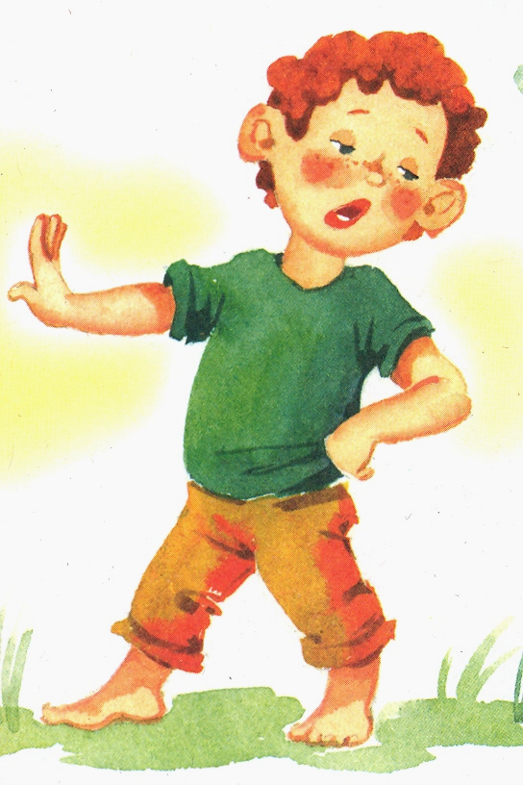
"Кризис трёх лет"

Знаменитый кризис трёх лет впервые был описан Эльзой Келер в работе «О личности трёхлетнего ребёнка». Ею были выделены несколько важных симптомов этого кризиса:

- Негативизм. Это отрицательная реакция, связанная с отношением одного человека к другому человеку. Ребёнок отказывается вообще подчиняться определённым требованиям взрослых. Негативизм нельзя смешивать с непослушанием. Непослушание бывает и в более раннем возрасте.
- Упрямство. Это реакция на своё собственное решение. Упрямство не следует смешивать с настойчивостью. Упрямство состоит в том, что ребёнок настаивает на своём требовании, на своём решении. Здесь происходит выделение личности и выдвигается требование, чтобы с этой личностью считались.
- Строптивость. Близка к негативизму и упрямству, но имеет специфические особенности. Строптивость носит более генерализованный и более безличный характер. Это протест против порядков, которые существуют дома.
- Своеволие. Стремление к эмансипации от взрослого. Ребёнок сам хочет что-то делать. Отчасти это напоминает кризис первого года, но там ребёнок стремится к физической самостоятельности. Здесь речь идёт о более глубоких вещах – о самостоятельности намерения, замысла.
- Обесценивание взрослых.
- Протест-бунт, который проявляется в частых ссорах с родителями.
- В семье с единственным ребёнком встречается стремление к деспотизму. Ребёнок проявляет деспотическую власть по отношению ко всему окружающему и изыскивает для этого множество способов.
Кризис трёх лет представляет собой ломку взаимоотношений, которые существовали до сих пор между ребёнком и взрослым. К концу раннего возраста возникает тенденция к самостоятельной деятельности, которая знаменует собой то, что взрослые больше не закрыты для ребёнка предметом и способом действия с ним, а как бы впервые раскрываются перед ним, выступают как носители образцов действий и отношений в окружающем мире.
Феномен «Я сам» означает не только возникновение внешне заметной самостоятельности, но и одновременно отделение ребёнка от взрослого человека. В результате такого отделения взрослые как бы впервые возникают в мире детской жизни. Мир детской жизни из мира, ограниченного предметами, превращается в мир взрослых людей.
Из новообразований кризиса трёх лет возникает тенденция к самостоятельной деятельности, в то же время похожей на деятельность взрослого – ведь взрослые выступают для ребёнка как образцы, и ребёнок хочет действовать, как они. Тенденция жить общей жизнью со взрослым проходит через всё детство; ребёнок, отделяясь от взрослого, устанавливает с ним более глубокие отношения.
